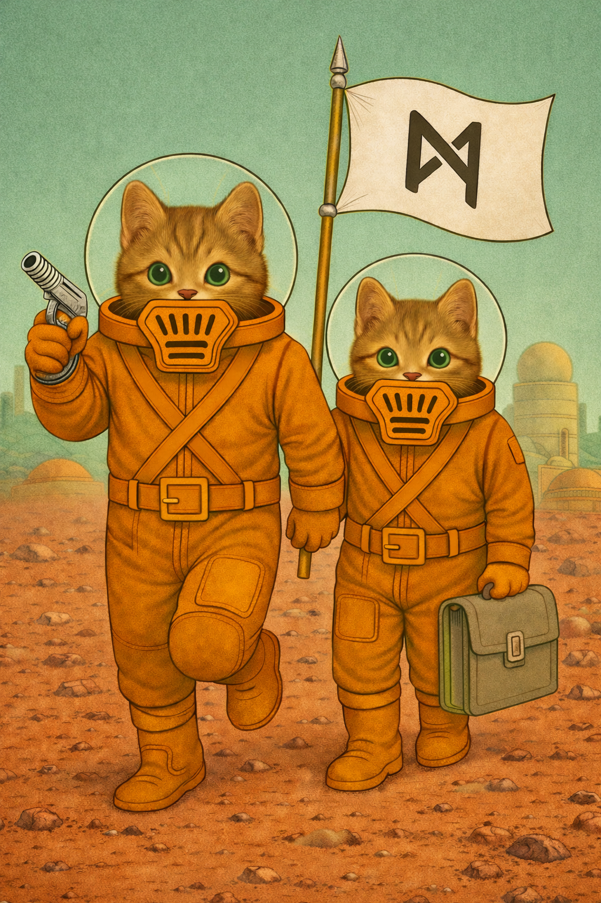

MAREIKE RIEGEL · MICHAEL DIETRICH


Staubpfoten
Schatten über Bromsal
SCHNELLSTARTER-ABENTEUER

